Мастер-класс с пошаговой фото инструкцией на тему «Топиарий»

В 16-17 веках история искусства топиариев переживала свой расцвет. Так называемая растительная архитектура (не совсем привычные для нас сегодня слова) стала популярнее садовой флористики. В Россию мода на это искусство пришла в начале 18 века. И здесь можно было увидеть, как он талантлив – русский человек. Фигуры зверей, птиц и людей из кроны деревьев и кустарников поражали и впечатляли, но длилось это всего несколько десятков лет.

Сегодня же топиарий относится к разряду «поделки». Значение слова не изменилось в том плане, что речь все еще идет о дереве. Но только не о настоящем. У современного названия подоплека следующая: из всевозможных материалов, природных, декоративных, рукодельных вы сами моделируете пропорции будущего деревца. Размеры его обычно не достигают и полуметра, но важен тот факт, что деревце вы это делаете своими руками.

Хочу поделиться своими творениями.

1. Топиарий «Дерево роз»

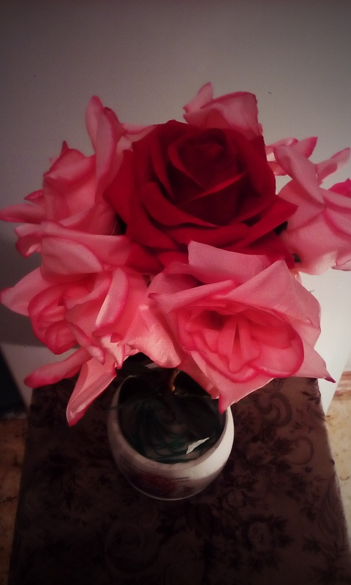

Используемые материалы: кашпо, искусственные розы, гибс, ветка, золотая краска, поролоновый шар, клеевой пистолет.

* Заливаем гибс в кашпо и одновременно вставляем окрашенную ветку по центру;
* На ветку закрепляем поролоновый шар;
* Приклеиваем искусственные розы на шар, используем клеевой пистолет;

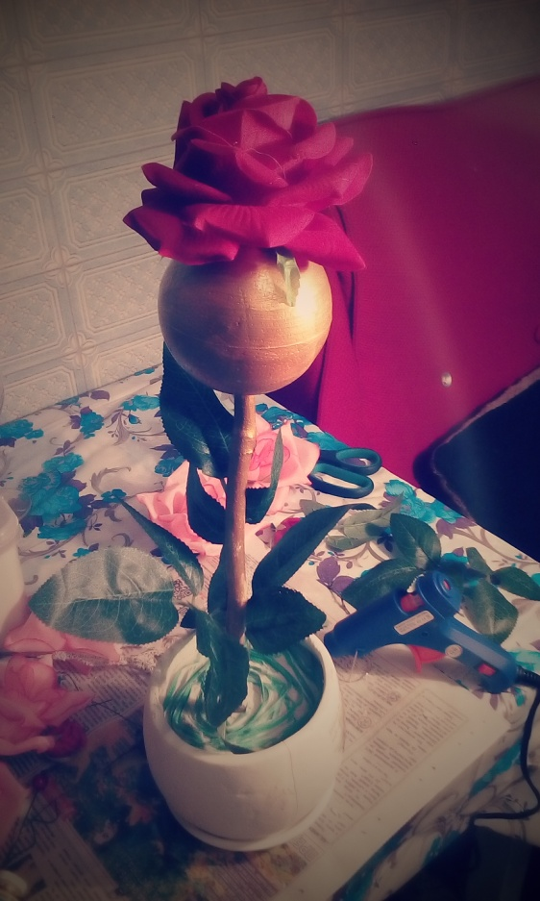

* Декорируем основание кашпо зеленой бумажной полоской;
* Крепим к стволу ветки – листья;
* По всей окружности закрепляем оставшиеся бутоны роз.

1. Топиарий «Дерево из подсолнухов»

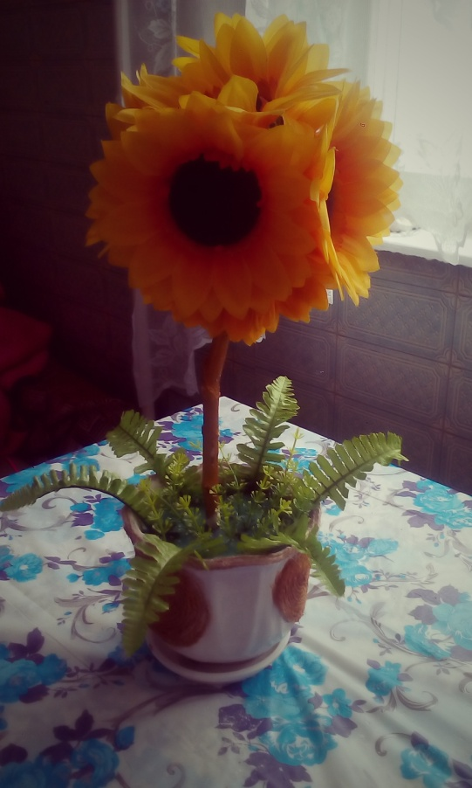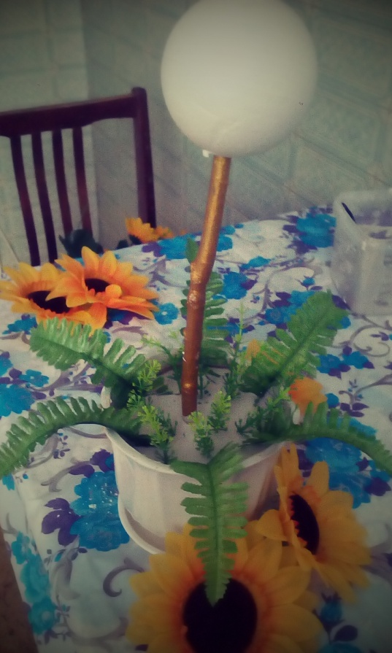

* По той же самой аналогии, только используемые материалы- подсолнухи.

1. Топиарий «Букет в подарок»

Используемые материалы:

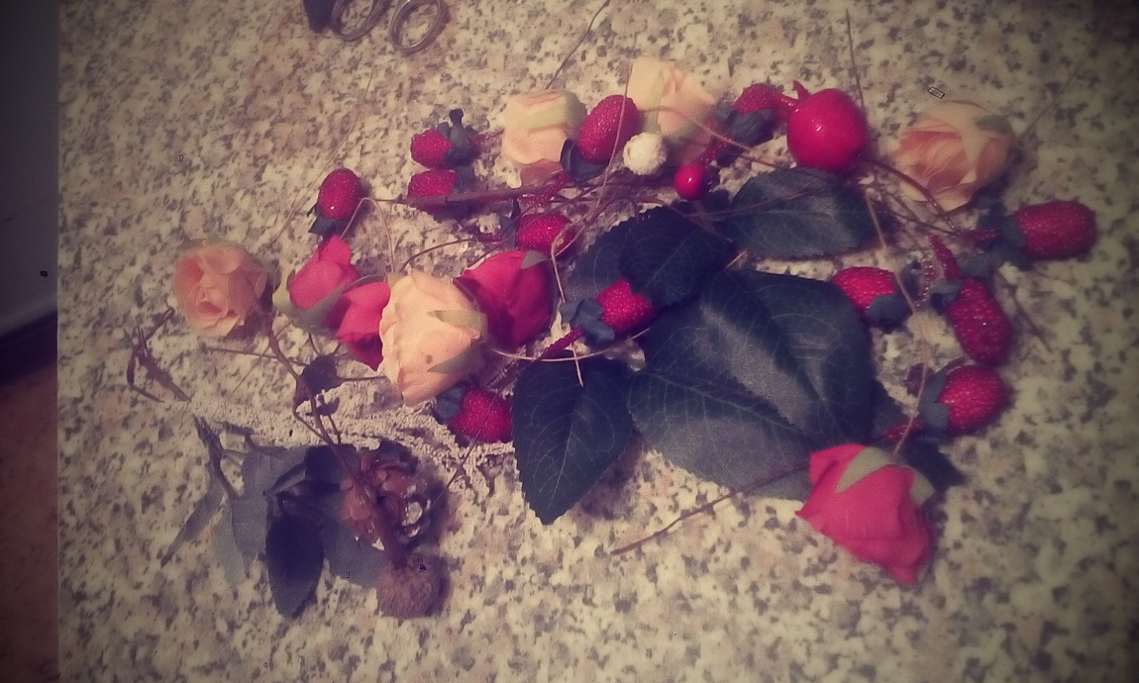  
кашпо, клеевой пистолет, искусственные цветы и ягоды.

* В кашпо крепим на клеевой пистолет искусственную ветку с листьями;
* На центральную ветку крепим крупный бутон розы;
* Затем маленькие розы, ягоды на другие ветки.

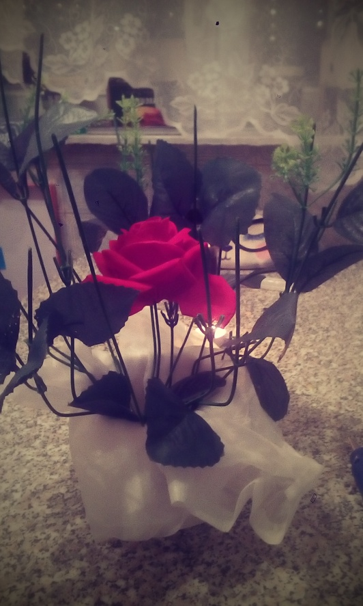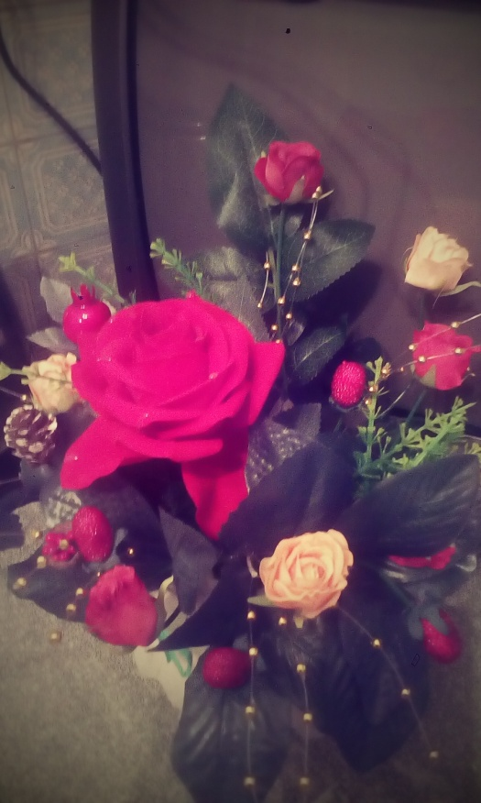

В заключении хочу отметить, что данный вид творчества позволил мне расширить мою фантазию, кругозор и развить в себе эстетический вкус.